FREUNDSCHAFTSKOMITEE
MAUBACH – VERNOSC
Lust auf ein wenig Abwechslung mit französischem Flair?

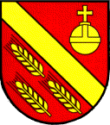
Neugierig auf die Stadt Straßburg an der Ill?

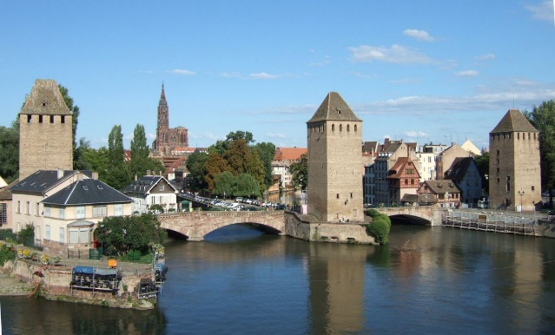

Wie wäre es mit einem französischen Frühstück in „Petit-France“?

Lust auf eine Tour mit Nachbarn
und Freunden aus Maubach?

Lust, mal wieder Französisch zu hören oder zu sprechen?

Das Freundschaftskomitee Maubach-Vernosc bietet
diesen Herbst einen
Tagesausflug
nach
Straßburg.
Wir fahren mit einem komfortablen Reisebus
am Samstag, 10.10.2020
um 6.00 Uhr am Parkplatz der Mehrzweckhalle los und werden gegen 19.00 Uhr zurück sein.
Strasbourg kann in Kleingruppen eigenständig erkundet und erlebt werden
oder Sie schließen sich einer Stadtführung an.
Die Fahrtkosten betragen 25€ pro Person; der Betrag fällt bei Anmeldung an.
(Rückerstattung nur bei Absage durch das Komitee.)
Bei Interesse melden Sie sich bitte unter org-vernoscbesuch@web.de.

Wir freuen uns auf einen abwechslungsreichen Tag.
À bientôt !

Ihr Freundschaftskomitee Maubach-Vernosc

